公共卫生学院“绿色矿山示范区居民生活方式与健康”调研活动
2019年7月11日，是公共卫生学院“绿色矿山示范区居民生活方式与健康”调研队在苏仙区柿竹园社区为居民进行问卷调查与健康义诊的第二天。早上八点，志愿者们在指定车站点集合准备出发，经过半小时车程志愿者们安全抵达义诊地点-柿竹园社区居委会。上午，不少矿区居民前来居委会接受健康检查及积极配合志愿者开展问卷调查。健康体检主要包括血压、血糖、握力、身高、体重、腰围及臀围等。在健康体检和问卷调查过程中，志愿者们热心地为前来体检的居民宣传健康的生活方式，并告知他们正常的血压血糖值等。
下午，由于前来居委会义诊的居民比较少，因此，十四名志愿者分为两组前往人流相对集中的地区进行走访调查和健康义诊。许多居民在了解了我们这次活动的目的后，均竖起了大拇指，并积极配合志愿者们开展问卷调查与健康检查。其中一位88岁的老人在得知这个免费体检服务后，回家把自己的老伴也带了过来。在完成一天的健康义诊及问卷调查后，志愿者们一同乘车返回学校。
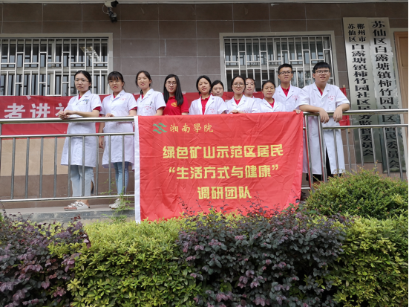
本次社会实践了解了绿色矿山示范区柿竹园社区居民的生活状况与健康状况，同时增强了学生的服务意识和社会责任感，提升了学生们的综合素养。

文章选自湘南学院官网，https://gwxy.xnu.edu.cn/2019_07/12_16/content-45837.shtml

